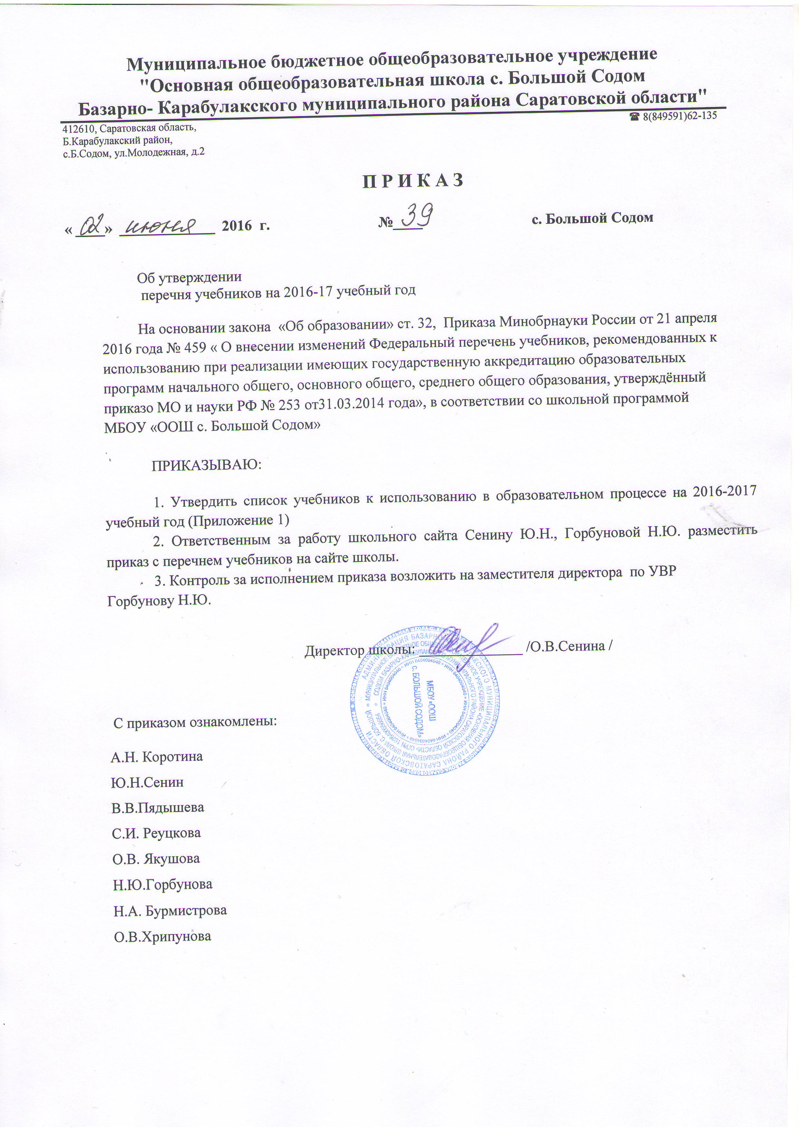

Приложение 1
к приказу №____ от ____________

Перечень учебников,
используемых в образовательном процессе МБОУ «ООШ с. Большой Содом»
2016-2017 учебный год
1 класс
№ | Название учебника | Автор | Издательство | Год издания
1 | «Букварь» в 2- частях | Соловейчик М.С., Бетенькова Н. М., Кузьменко Н. С. | «Ассоциация 21 век» | 2011
2 | Прописи к букварю в 4-х частях. | Бетенькова Н. М., Кузьменко Н. С. | «Ассоциация 21 век» | 2011
3 | Русский язык, РТ | Соловейчик М.С. | «Ассоциация 21 век» | 2011
4 | Математика в 2 частях,РТ | Истомина Н. Б. | «Ассоциация 21 век» | 2011
5 | Литературное чтение,РТ | Кубасова О. В. | «Ассоциация 21 век» | 2011
6 | «Окружающий мир» в 2-х частях, РТ | Поглазова О.Т. Шилин | «Ассоциация 21 век» | 2011
7 | Музыка | Красильникова М.С. | «Ассоциация 21 век» | 2011
8 | Изобразительное искусство | Копцева Т.А. | «Ассоциация 21 век» | 2011
9 | Технология, РТ | Конышева Н.М. | «Ассоциация 21 век» | 2011
2 класс
№ | Название учебника | Автор | Издательство | Год издания
1 | Русский язык в 2 ч., РТ | Соловейчик М.С. | «Ассоциация 21 век» | 2012
2 | Математика в 2 частях,РТ | Истомина Н. Б. | «Ассоциация 21 век» | 2012
3 | Литературное чтение в 3 частях | Кубасова О. В. | «Ассоциация 21 век» | 2012
4 | «Окружающий мир» в 2-х частях, РТ | Поглазова О.Т. Шилин | «Ассоциация 21 век» | 2012
5 | Музыка | Красильникова М.С. | «Ассоциация 21 век» | 2012
6 | Изобразительное искусство | Копцева Т.А. | «Ассоциация 21 век» | 2012
7 | Технология, РТ | Конышева Н.М. | «Ассоциация 21 век» | 2012
8 | Английский язык, РТ | Азарова С.И. | Титул | 2014
3 класс
№ | Название учебника | Автор | Издательство | Год издания
1 | Русский язык в 2 ч.,РТ | Соловейчик М.С. | «Ассоциация 21 век» | 2013
2 | Математика в 2 ч., РТ | Истомина Н. Б. | «Ассоциация 21 век» | 2013
3 | Литературное чтение в 4 ч., РТ | Кубасова О. В. | «Ассоциация 21 век» | 2013
4 | «Окружающий мир» в 2-х частях,РТ | Поглазова О.Т. Шилин | «Ассоциация 21 век» | 2013
5 | Музыка | Красильникова М.С. | «Ассоциация 21 век» | 2013
6 | Изобразительное искусство | Копцева Т.А. | «Ассоциация 21 век» | 2013
7 | Технология, РТ | Конышева Н.М. | «Ассоциация 21 век» | 2013
8 | Английский язык,РТ | Азарова С.И. | Титул | 2014
4 класс
№ | Название учебника | Автор | Издательство | Год издания
1 | Русский язык в 2 ч.,РТ | Соловейчик М.С. | «Ассоциация 21 век» | 2014
2 | Математика в 2 ч., РТ | Истомина Н. Б. | «Ассоциация 21 век» | 2014
3 | Литературное чтение в 4 частях,РТ | Кубасова О. В. | «Ассоциация 21 век» | 2014
4 | «Окружающий мир» в 2-х частях,Рт | Поглазова О.Т. Шилин | «Ассоциация 21 век» | 2014
5 | Музыка | Красильникова М.С. | «Ассоциация 21 век» | 2014
6 | Изобразительное искусство | Копцева Т.А. | «Ассоциация 21 век» | 2014
7 | Технология, РТ | Конышева Н.М. | «Ассоциация 21 век» | 2014
8 | Английский язык | Биболетова З.М. | Титул | 2011
5 класс
№ | Название учебника | Автор | Издательство | Год издания
1 | Информатика и ИКТ | Л.Л.Босова | ЛБЗ | 2014
2 | Обществознание | Л.Н.Боголюбов | Просвещение | 2014
3 | Литература | П.С.Меркин | Русское слово | 2014
4 | Всеобщая история.  История Древнего мира | А.А.Вигасин | Просвещение | 2014
5 | Биология. Введение в биологию. | Н.И.Сонин | Дрофа | 2014 2014
6 | Математика | Н.Я.Виленкин | Мнемозина | 2014
7 | География. Начальный курс. | А.А.Летягин | Вентана-Граф | 2014
8 | Русский язык | Е.А.Быстрова | Русское слово | 2014
9 | Технология. Индустриальные технологии. | А.Т.Тищенко | Вентана-Граф | 2014
10 | Технология. Технологии ведения дома. | Н.В.Синица | Вентана-Граф | 2014
11 | Английский язык. | О.В.Афанасьева | Дрофа | 2011
6 класс
№ | Название учебника | Автор | Издательство | Год издания
1 | Информатика | Л.Л.Босова | ЛБЗ | 2014
2 | Обществознание | Л.Н.Боголюбов | Просвещение | 2015
3 | Литература | П.С.Меркин | Русское слово | 2015
4 | История. Средние века. | В.А.Ведюшкин | Просвещение | 2015
5 | Биология. Живой организм. | Н.И.Сонин | Д Дрофа | 2015
6 | Математика | Н.Я.Виленкин | Мнемозина | 2015
7 | География. | А.А.Летягин | Вентана-Граф | 2015
8 | Русский язык | Е.А.Быстрова | Русское слово | 2014
9 | Английский язык | О.В.Афанасьева | Дрофа | 2015
10 | История России | Н.М.Арсентьев | Просвещение | 2016
7 класс
№ | Название учебника | Автор | Издательство | Год издания
1 | Информатика | Л.Л.Босова | ЛБЗ | 2015
2 | Обществознание | Л.Н.Боголюбов | Просвещение | 2015
3 | Литература | П.С.Меркин | Русское слово | 2015
4 | История России. | Н.М.Арсентьев | Просвещение | 2015
5 | Сонин. Многообразие живых организмов. Растения, грибы, бактерии. (Синий) | Н.И.Сонин | ВЕРТИКАЛЬ | 2015
6 | Алгебра | Ю.Н.Макарычев | Просвещение | 2015
7 | География. | Душина | Вентана-Граф | 2015
8 | Русский язык | Е.А.Быстрова | Русское слово | 2015
9 | Геометрия 7-9 | Атанасян | Просвещение | 2015
10 | Всеобщая история | Юдовская | Просвещение | 2015
11 | Английский язык. | О.В.Афанасьева | Дрофа. | 2015
12 | Физика | Пёрышкин | Дрофа | 2015
13 | Геометрия | А.С.Атанасян | Просвещение | 2009
8 класс
№ | Название учебника | Автор | Издательство | Год издания
1 | Информатика и ИКТ | Н.Д.Угринович | ЛБЗ | 2009
2 | Обществознание | Л.Н.Боголюбов | Просвещение | 2014
3 | Литература | В.Я.Коровин | Просвещение | 2012
4 | Новая история. | А.Я. Юдовская | Просвещение | 2009
5 | Биология. | А.Г.Драгомилов | Вентана-Граф | 2222009
6 | Математика. Алгебра. Функции. Анализ данных. | Г.В.Дорофеев | Просвещение | 2009
7 | География. | Э.М.Раковская | Просвещение | 2009
8 | Русский язык | С.Г.Бархударов | Просвещение | 2008
9 | Английский язык. | О.В.Афанасьева | Дрофа | 2010
10 | История России | А.А.Данилов | Просвещение | 2009
11 | Физика | А.В.Пёрышкин | Дрофа | 2009
12 | Экология | М.З.Фёдорова | Вентана-Граф | 2009
13 | Химия | О.С.Габриэлян | Дрофа | 2009
14 | ОБЖ | А.Т.Смирнов | Просвещение | 2009
15 | ОЗОЖ | М.Ю.Михайлина | Добродея | 2009
16 | Геометрия | А.С.Атанасян | Просвещение | 2009
9 класс
№ | Название учебника | Автор | Издательство | Год издания
1 | Информатика и ИКТ | Н.Д.Угринович | ЛБЗ | 2009
2 | Обществознание | Л.Н.Боголюбов | Просвещение | 2013
3 | Литература | В.Я.Коровин | Просвещение | 2008
4 | Новая история. | А.Я. Юдовская | Просвещение | 2009
5 | Биология. | И.Н.Пономарёва | Вентана-Граф | 2009
6 | Алгебра. | Г.В.Дорофеев | Просвещение | 2009
7 | География. | А.И Алексеева | Дрофа | 2011
8 | Русский язык | С.Г.Бархударов | Просвещение | 2009
9 | Английский язык. | О.В.Афанасьева | Дрофа | 2014
10 | История России | А.А.Данилов | Просвещение | 2009
11 | Физика | А.В.Пёрышкин | Дрофа | 2009
12 | Экология | М.З.Фёдорова | Вентана-Граф | 2009
13 | Химия | О.С.Габриэлян | Дрофа | 2009
14 | ОБЖ | А.Т.Смирнов | Просвещение | 2009
15 | ОЗОЖ | М.Ю.Михайлина | Добродея | 2010
16 | Геометрия | А.С.Атанасян | Просвещение | 2009

